实验题目：

**验证码识别实验手册**

——基于paddlepaddle框架

目录

1、实验简介： 3

2、实验目的： 3

3、实验环境说明： 3

4、本项目文档结构： 3

5、实验步骤： 3

5.1 生成验证码： 3

5.2 导入库： 5

5.3 定义读取数据函数： 5

5.4 定义网络结构： 6

5.5 定义训练函数 train()： 7

5.6 开始训练： 9

5.7 预测阶段： 10

6. 总结： 11

## 1、实验简介：

欢迎大家来到这次实验，在这次实验中我们将使用 PaddlePaddle 来搭建一个CNN卷积神经网络，用于识别验证码。

## 2、实验目的：

通过本实验，大家将学习到：

* 温习卷积神经网络的原理及组成
* 用paddle搭建一个基于卷积神经网络的分类器，用于识别验证码

## 3、实验环境说明：

本实验在paddle1.3以上版本运行，所用python版本为python3.6.

## 4、本项目文档结构：

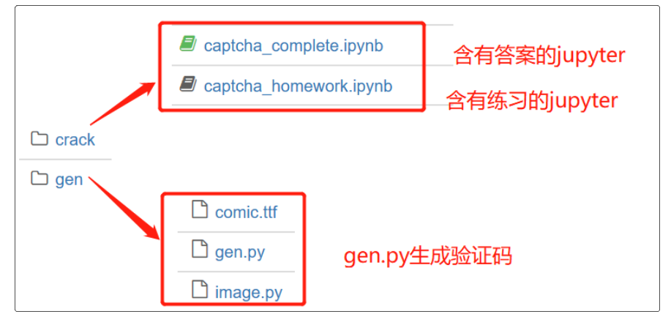

## 5、实验步骤：

### 5.1 生成验证码：

验证码生成代码在captcha/gen/gen.py 中，我们运行gen.py文件就可以生成验证码。文档架构如下：

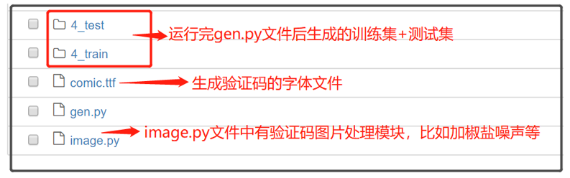

gen.py文件中主要有以下两个函数：

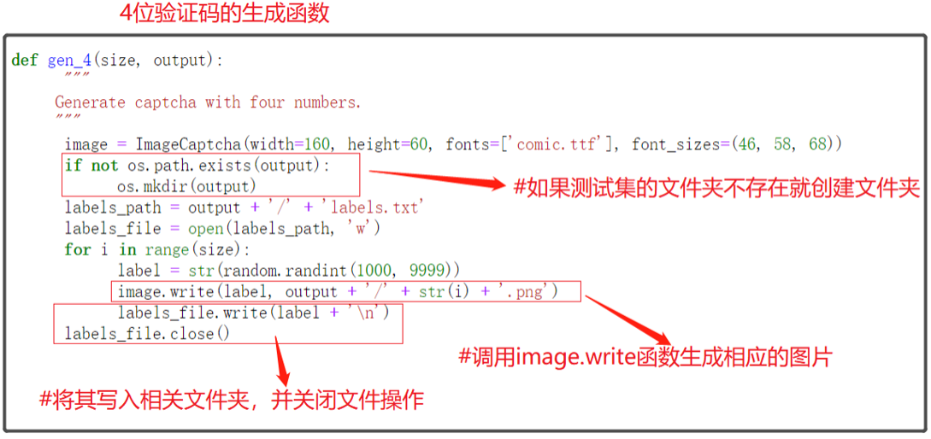

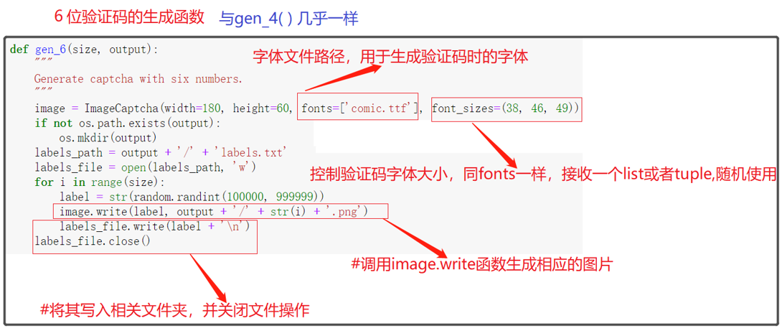

### 5.2 导入库：

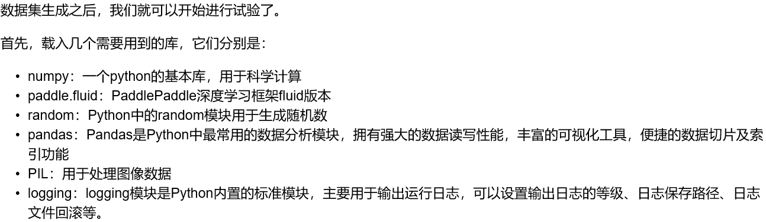

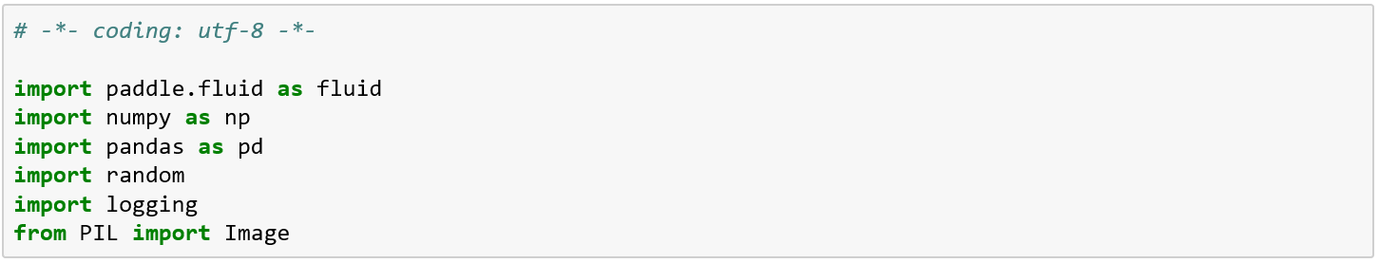

### 5.3 定义读取数据函数：

### 

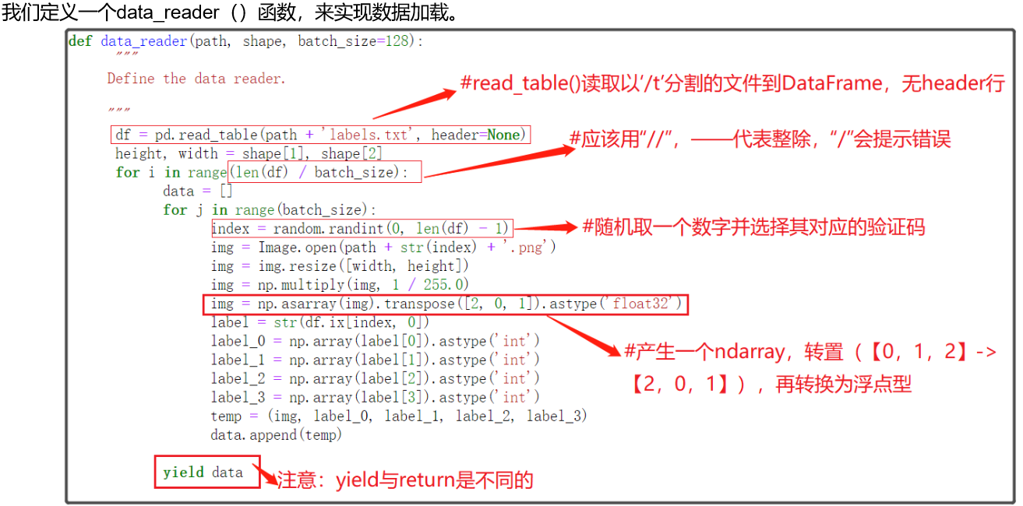

### 5.4 定义网络结构：

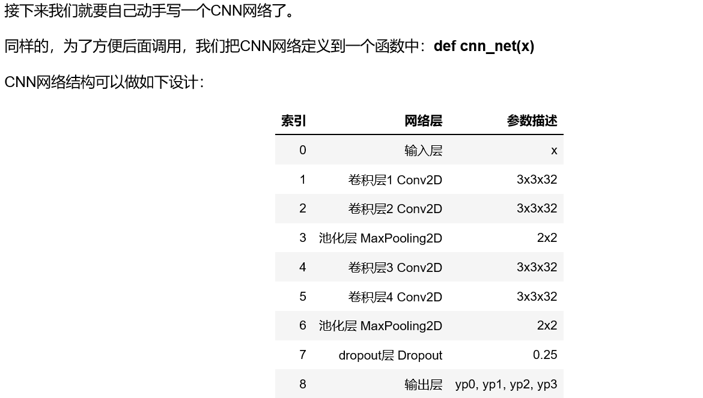

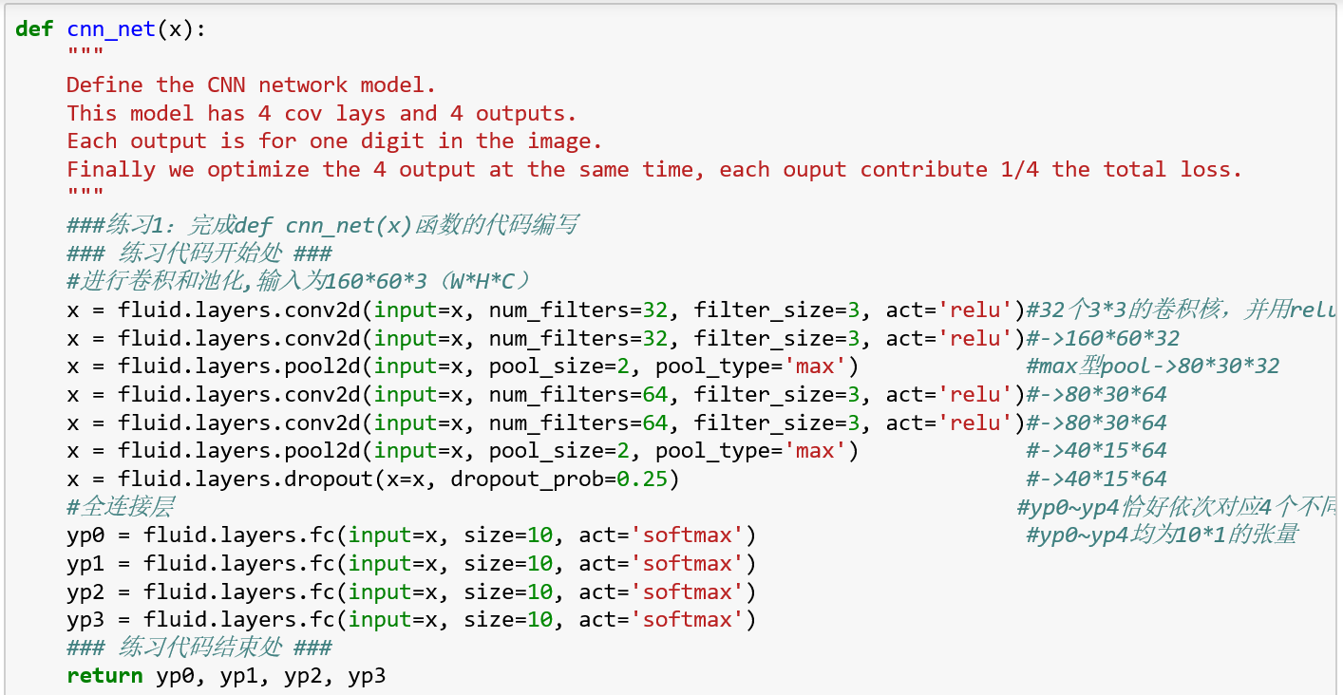

### 5.5 定义训练函数 train()：

### 

### 

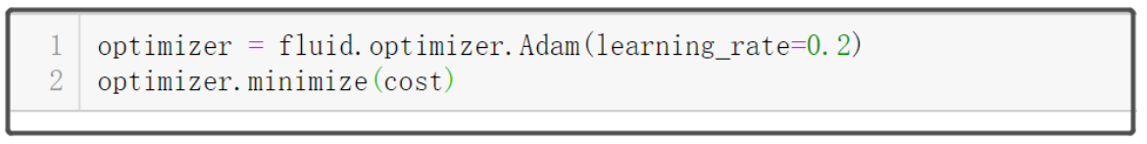

### 

### 

### 

### 5.6 开始训练：

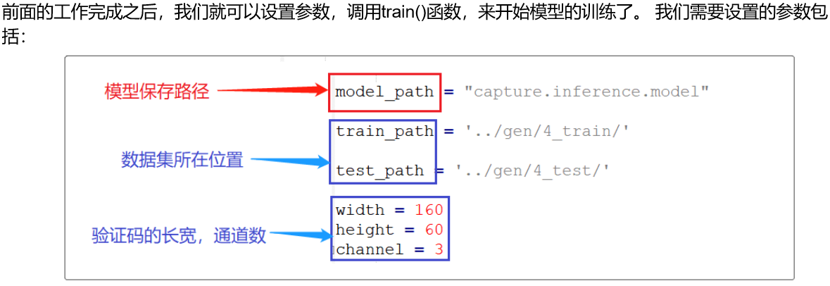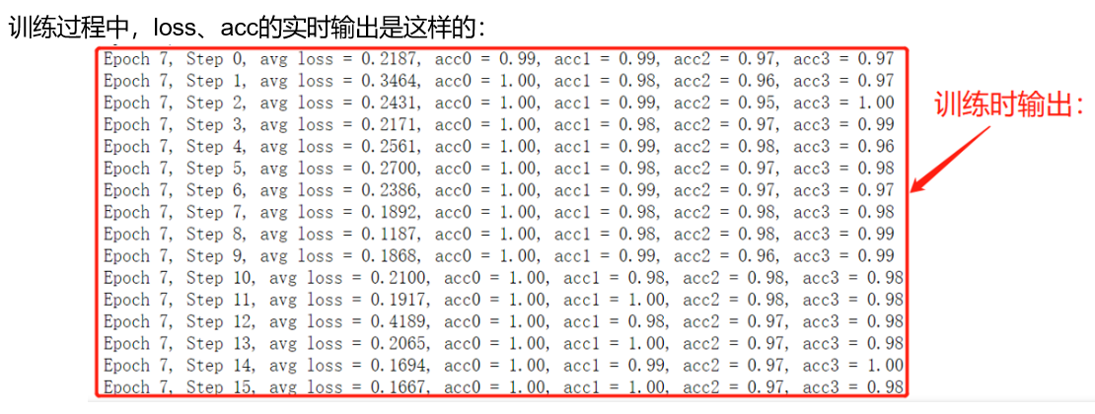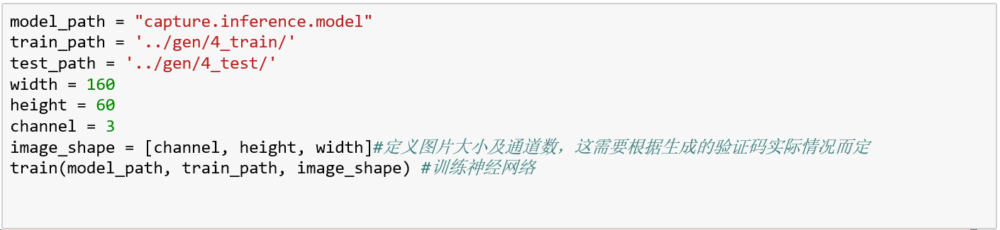

Tips：

本程序我们已经训练出了一个模型“captcha/crack/capture.inference.model_old”。为了节省时间，大家也可以尝试利用迁移学习的思想，在此基础上继续训练。

### 5.7 预测阶段：

训练结束之后，我们就可以进入预测阶段。

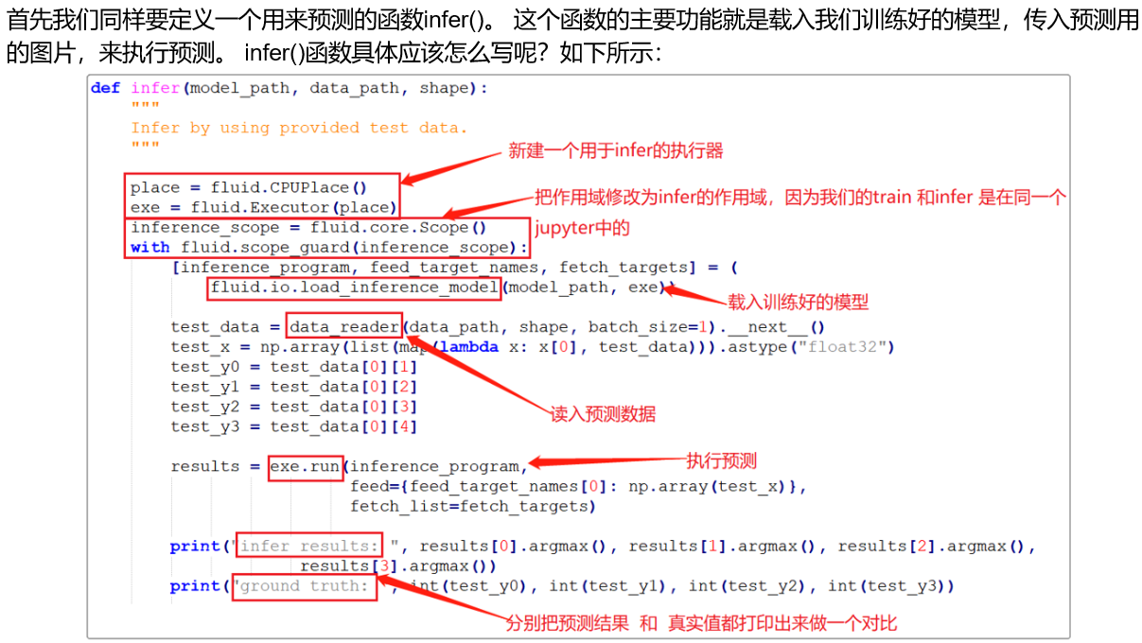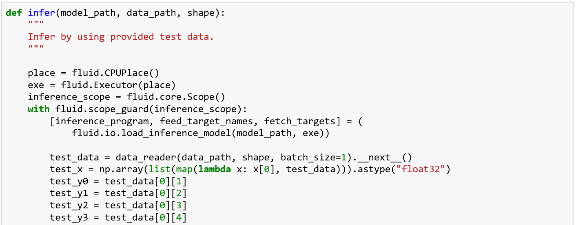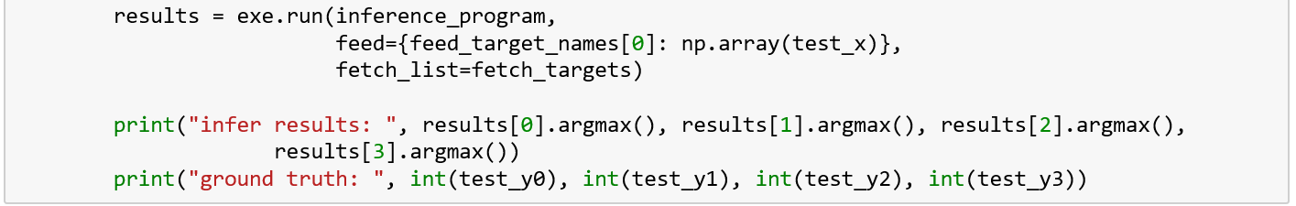

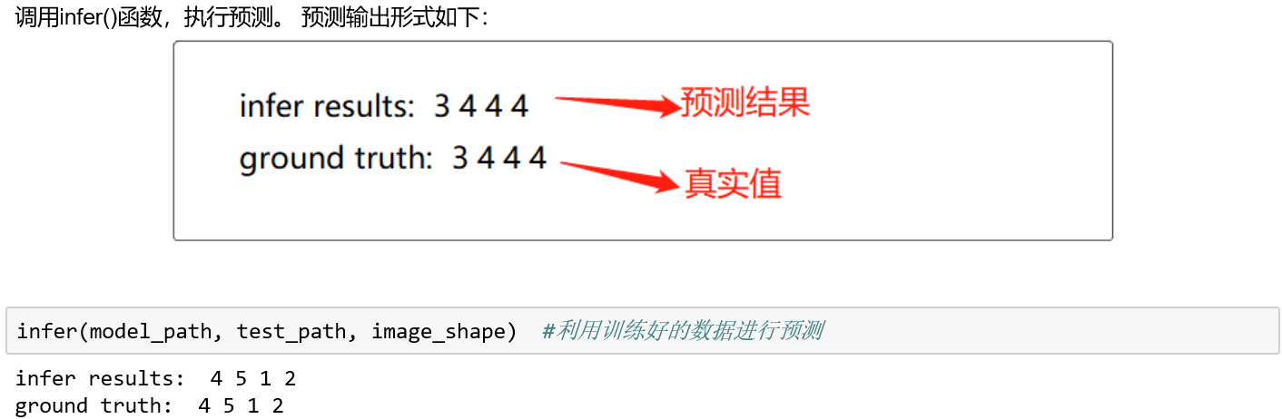

## 总结：

本次实验我们学习了卷积神经网络的原理及组成。并且用paddlePaddle框架搭建了一个基于卷积神经网络的分类器，用于识别验证码，我们课上实现的是4位验证码的识别，还有一个6位验证码的识别交给大家自己动手来做。后续我们还会有计算机视觉方面的实验项目，等待着大家一起来学习分享。